心委认证说明

- 微信搜索公众号“高校心理委员工作平台”，并对此关注。或者直接扫描二维码关注。
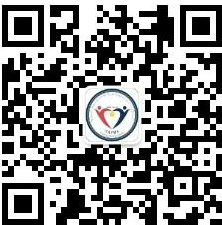

- 关注后点击主页的“心委培训。”

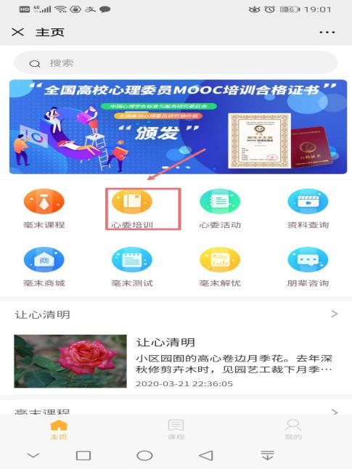

- 进入界面后点击“心理委员 MOOC。”
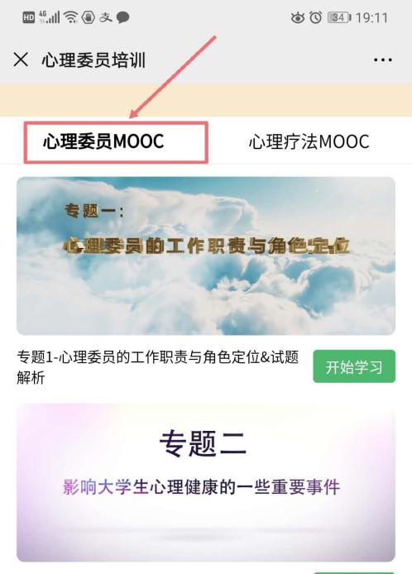

进入心委MOOC 认证界面后会出现专题一，点击右下角“开始学习”，然后先完善个人信息，之后就可以开始学习专题一的课程视频最后几分钟有测试解析答案，观看完视频后，点击“开始测试”即可，测试完后进入下一专题学习。

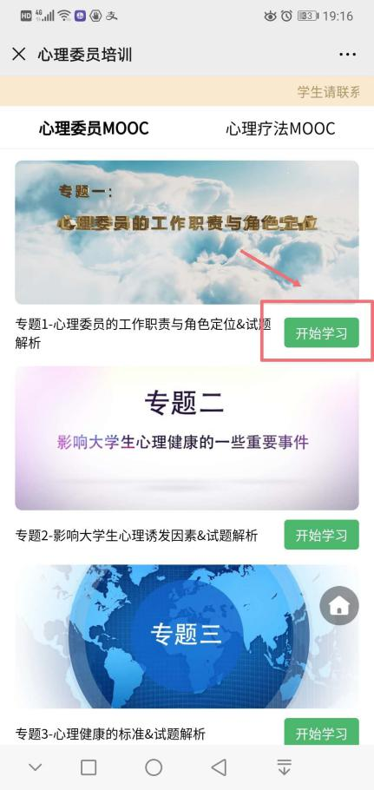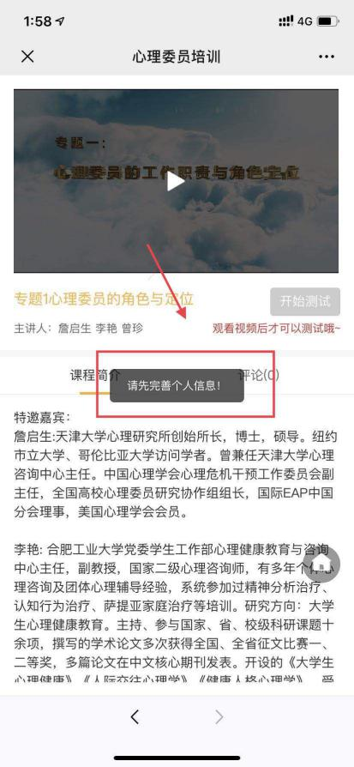

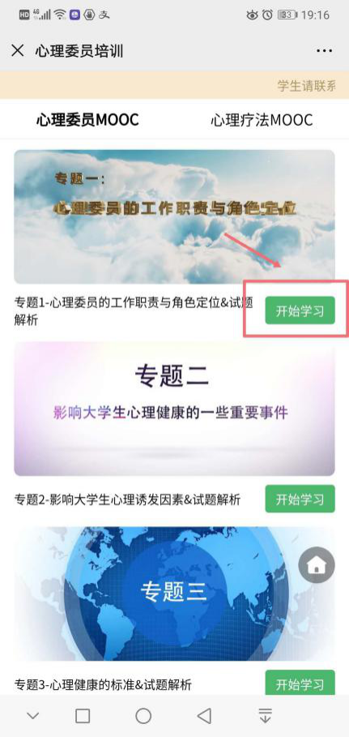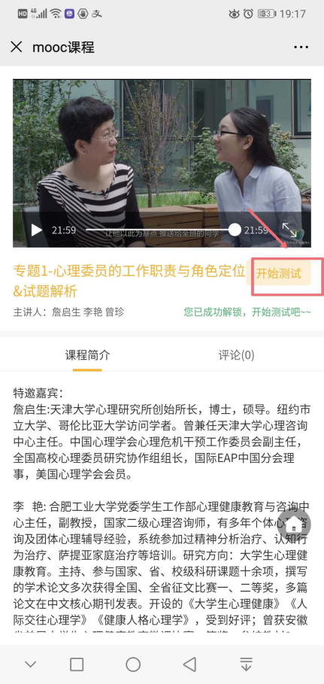

注：按顺序看完每个专题的课程和测试，成绩满 85 分及格（总分数 100）如测试没有通过或分数不及格，需要从新将视频看一遍然后再答题。在填写之前一定要仔细填写相关信息，否则会自动生成错误证书，后台信息更改不了，需要联系平台进行更改。

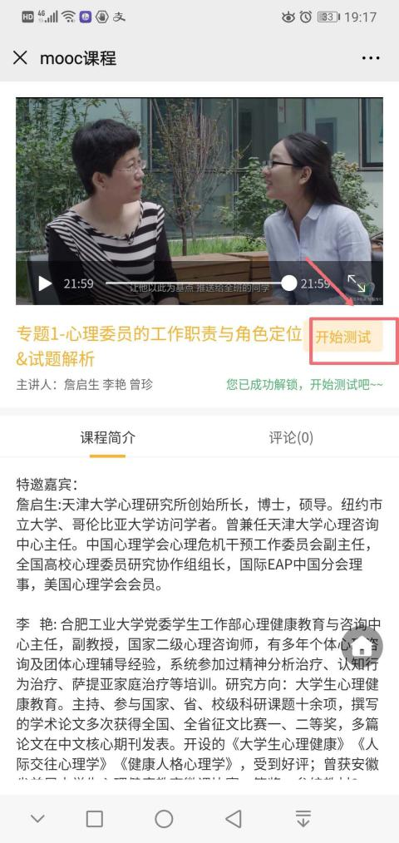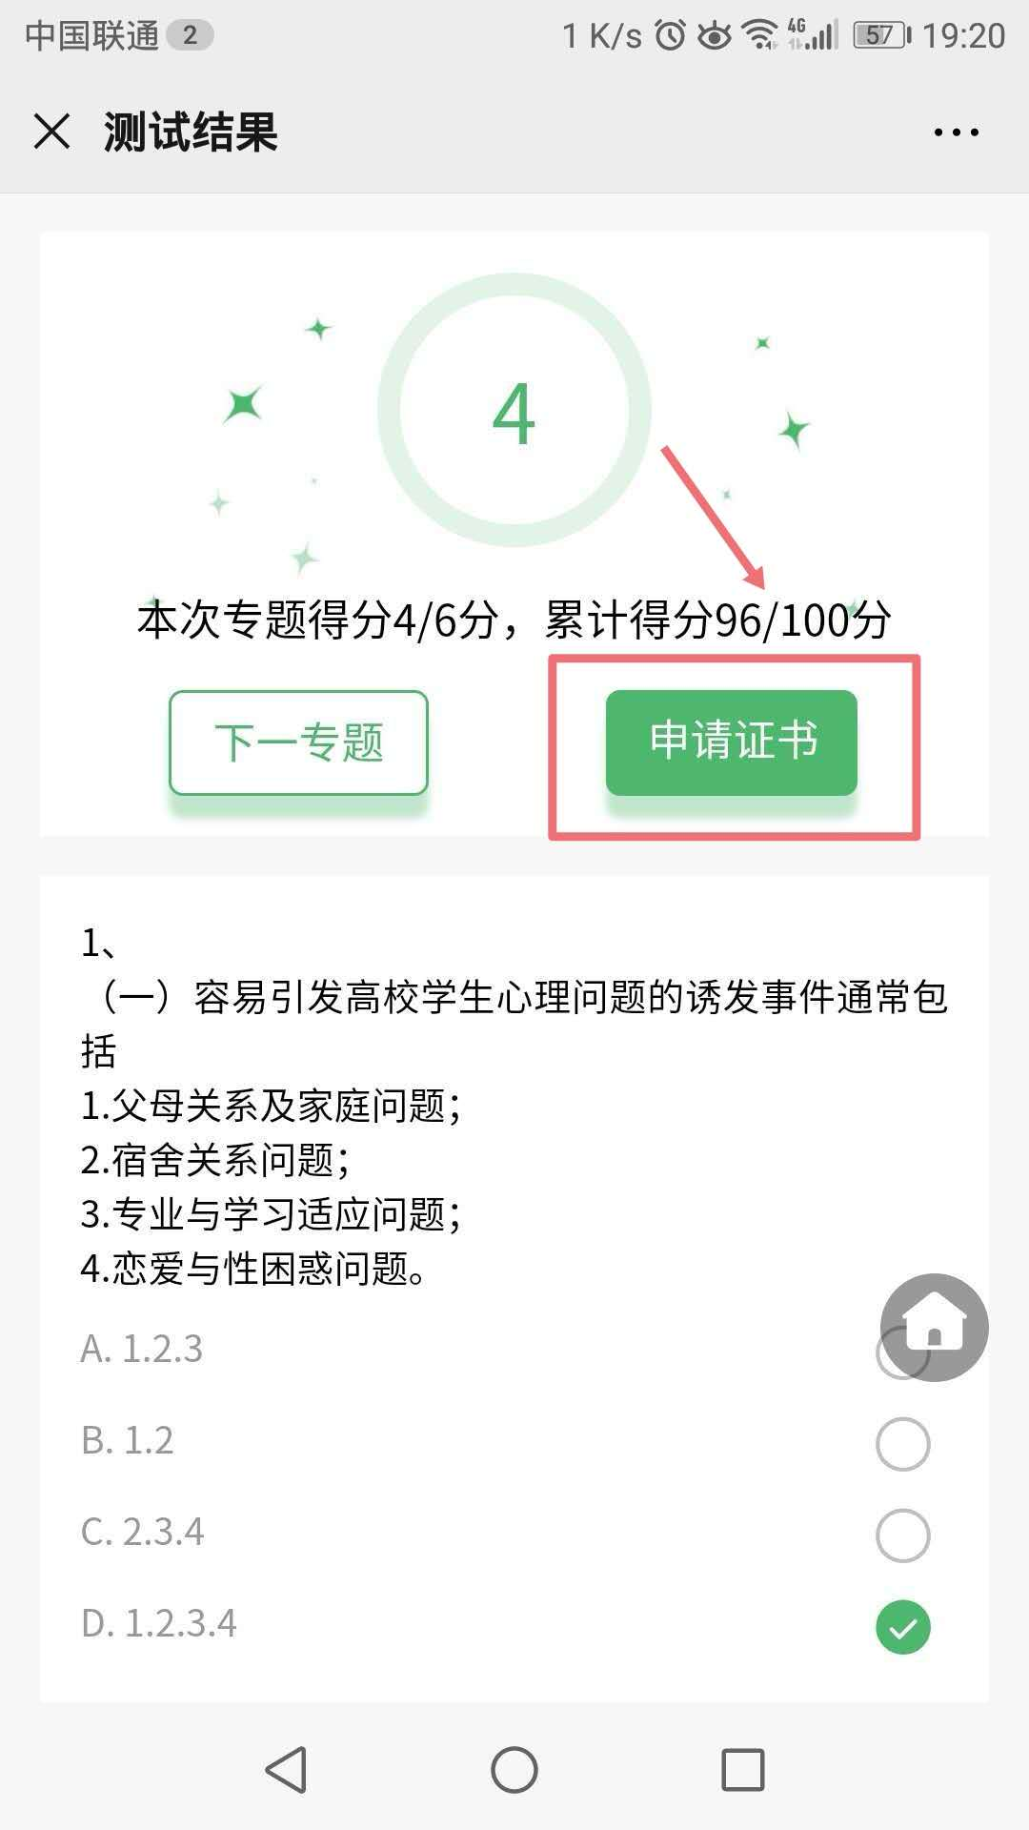5、所有专题观看测试完后，分数满 85分即可领取证书。
证书环节

①测试完成后， 成绩满 85 分（ 总分数 100） ， 就可以领取心理委员MOOC 培训合格证书啦！

②证书分为电子版、纸质版和电子版+纸质版 3 种，
点击箭头方向选择电子版证书即可，费用由学校支付。

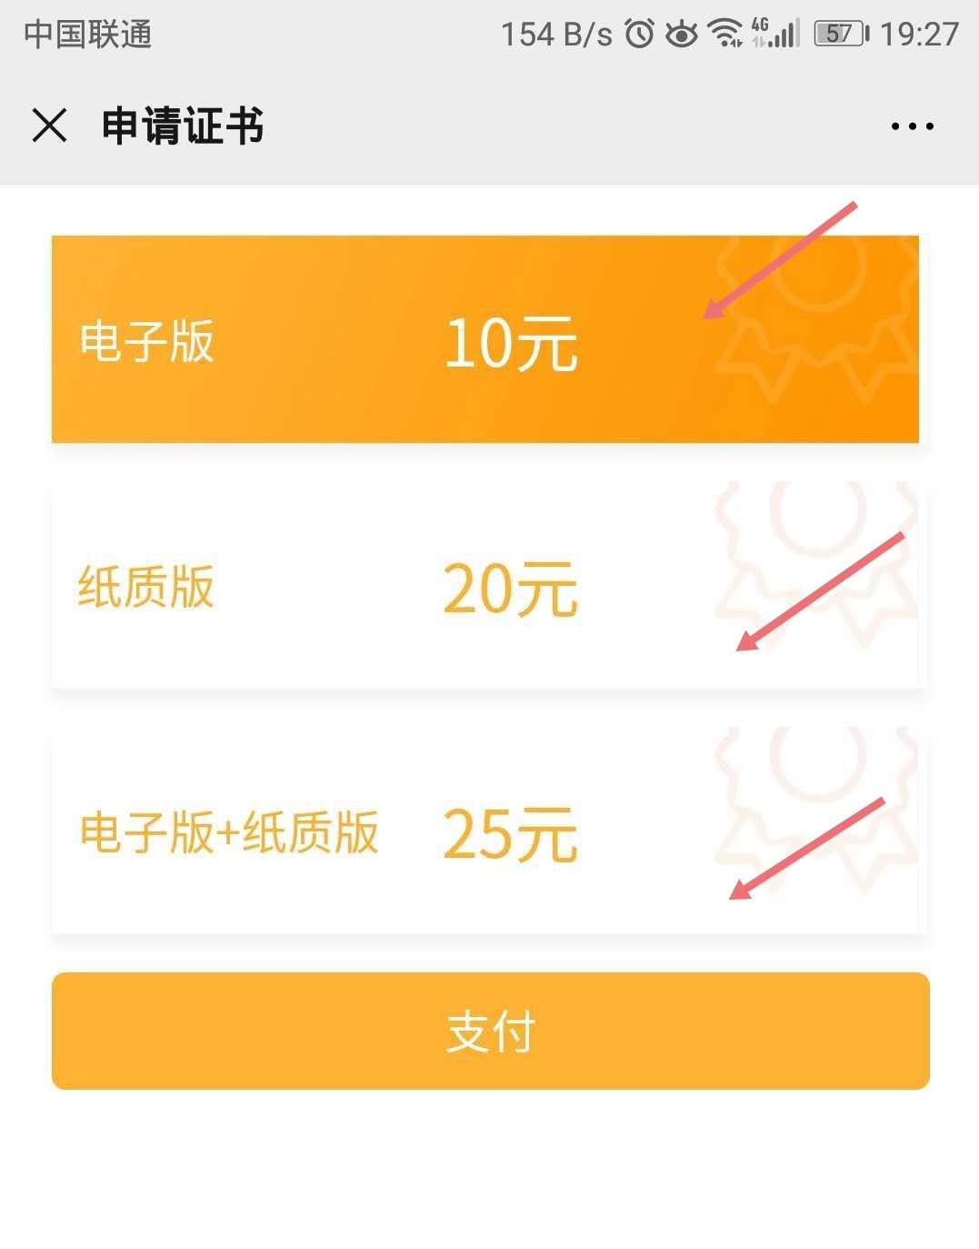

心理委员 MOOC 培训认证说明

心理委员MOOC 培训认证是中国心理学会心理学标准与服务研究委员会、高校心理委员研究协作组共同打造，组织国内高校一线心 理中心老师录制，在全国高校心理委员工作平台毫末发布。

- 所有在校学生均可免费参加心理委员 MOOC 学习， 自行选择是否认证并获取证书；
2、本次认证学习的课程为 14 个专题视频，在专题视频学习之后，可进行该专题的题目测试，14 个专题共设定 50 道测试题；
3、认证流程： 第一步， 学习心理委员 MOOC 及解析视频； 第二步， 完成配套试题；第三步：测试总分达到 85 分标准则视为认证通过；
4、证书获取分为电子证书、纸质证书和同时获取两种证书三个通道，
同学们根据自身需求自由选择证书通道； 其中获取电子证书费用由学校支付，如需获取纸质证书 20 元，费用自行承担；
5、获取电子证书的同学， 可以直接下载到手机相册； 获取纸质证书请填写学校地址，证书将邮寄到认证者所在的学校，单本证书邮寄费用自行承担。

常见问题：

问：心理委员 MOOC 认证的作用是什么？

答：通过 MOOC 学习和认证，了解心理委员角色定位和工作职责，及时发现同学心理问题并上报，进而更好帮助同学。

问：通过认证并购买证书之后从哪里可以看到我的证书呢？

答：查看电子版证书，打开公众号首页进入右下角“我的”，点击“显 示证书”即可查看。

问：如果学校统一付费如何获取证书？
答：如果学校统一付费，同学们只需要完成视频学习和考试，即可获得电子版证书。

问：纸质的证书支付后， 如何确认是否邮寄到学校了呢？

答：纸质证书支付之后（请添加证书微信：13387080248 手机同号） 联系工作人员平台工作人员会直接邮寄给您本人，并通过您注册的手机号电话通知到您，请保持手机畅通。

问：证书费用支付后可以更改证书类型或增加证书吗？
答：在支付证书费用之前可以重新选择需要的证书类型，证书费用支 付后如需更改或增加证书类型，需要联系平台工作人员。

问：心委认证之前， 是否需要进行身份认证？
答：心委认证之前身份认证是必须的，便于认证本人所在学校老师及 时知道本校学生的学习、认证情况。

问：由于认证时间比较长，视频看到一半退出，下次进来要从头开始 学习吗？
答：需要，因视频的播放器原因需要重头学习，所以学生必须合理安 排好学习时间。

问：视频观看的时候重新加载或者卡顿怎么办？
答：由于视频播放需要的流量较大，最好选择网速较快的网络环境下 进行学习。

问：测试不满 85 分，怎么办？
答：需要将14个专题再做一遍
问：领取证书时填错学号可以修改吗？ 答：联系证书工作人员更改即可。

⑥电子证书和纸质证书样式。

